
El Hotel fue construido en 1989 con la idea de proveer las facilidades necesarias para que el turista explore en el área cuyo acceso es muy difícil, sin interferir ni dañar la riqueza natural, así el turista puede tener la oportunidad de apreciar un verdadero bosque tropical con todo su encanto. | 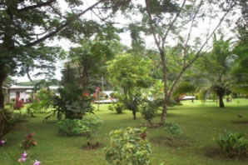
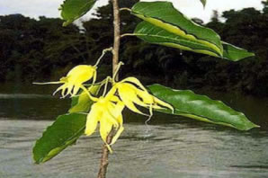 | Hotel "ILAN ILAN" debe su nombre al árbol (Cananga odorata)exclusivo del área cuyas flores amarillas lo caracterizan por tener una fragancia dulce y muy agradabe.
El Hotel está ubicado entre la Laguna de Tortuguero y el Canal de Penitencia el cual conduce a Barra del Colorado. Tiene un área de 8 hectáreas, 7 de las cuales fueron convertidas en Reserva Biológica Privada, creada por el Hotel, donde se pueden encontrar monos, ranitas blue jeans, gran cantidad de especies de aves y un bello bosque tropical lluvioso. | 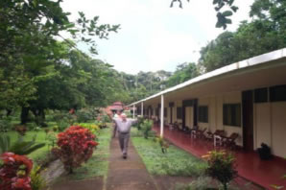
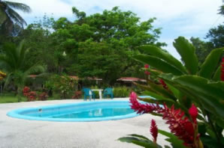 | Disfrute con nosotros de una aventura real, a la Jungla de Tortuguero. Comenzamos la aventura desde San José, en el Teatro Nacional construido en 1897 y considerado uno de los más bellos de América Latina. En nuestra ruta hacia las afuera's del Valle Central atravesamos parte del Parque Nacional Braulio Carrillo. Esta zona se encuentra en altas montañas de la Cordillera Central cubierto por un denso bosque con profundos y rápidos ríos que fluyen formando grandes cañones.
Luego de una parada técnica para desayunar y visitar una plantación bananera, comenzaremos la mejor parte del viaje: la salida hacia Tortuguero a bordo de embarcaciones turísticas especialmente diseñadas para navegar a través de ríos y canales. | 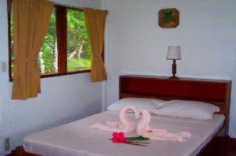
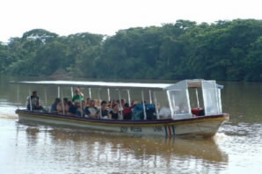 | El Parque Nacional de Tortuguero está localizado en las llanuras del Caribe norte del país y es atravesado por una red de canales y lagunas navegables, de sureste hasta el noroeste, paralelas a la costa.
Estos canales permiten el desarrollo de una gran diversidad de flora y fauna, al alcance de la mano. Tortuguero es el área más importante del Caribe Oeste para el desove de la tortuga Verde (Chelonia mydas) que viene a desovar a lo largo de la costa cada año. | 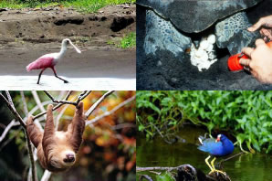

TARIFAS 2010
DESCRIPCIÓN  Tarifas por persona en hospedaje doble o triple | Tarifa
San José / Tortuguero / San José - 3 Días / 2 Noches | $215
San José / Tortuguero / San José 2 - 2 Días / 1 Noche | $160
En habitación sencilla agregar $ 17 por noche

NOTAS:
- Los paquetes incluyen:
  - Transporte terrestre y fluvial
  - Guía
  - Hospedaje
  - Alimentos
  - Tour a los canales.
  - Impuestos
- Todas las tarifas son en dólares de USA.
- Los niños menores de 3 años de edad acompañados por dos adultos pagan un 10% de la tarifa normal y los niños entre 3 y 11 años de edad acompañados por dos adultos, pagan un 50% de la tarifa normal.
- El hotel ofrece los siguientes servicios opcionales:
  - Paseos en bote, pesca en el río, y visitas nocturnas a la playa, durante la época de desove de las tortugas verdes, y vuelos de una o dos vías.

